走訪神秘湘西～張家界８天 ＜全程無購物+無自費‧新款VIP三排座椅＞
《特別贈送天門山國家森林公園含纜車+穿山電梯+環保車》
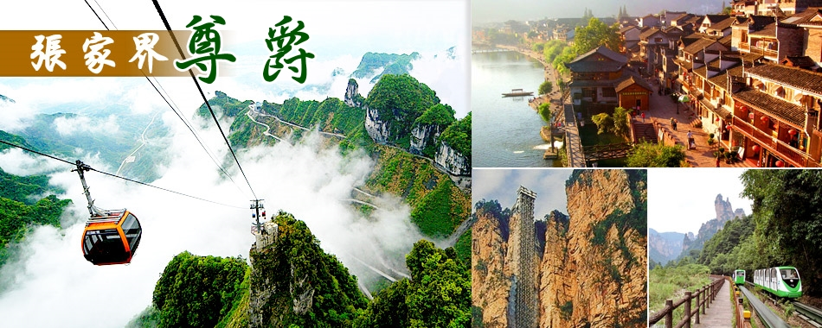
《特別贈送天門狐仙秀+煙雨張家界秀》
欣賞世界上唯一山水實景大秀《天門狐仙》，是世界上第一齣以高山奇峰為舞臺背景,以山澗峽穀為表演舞臺的山水實景演出；也是目前世界唯一一齣在山水實景中演出並有完整故事情節的音樂劇。天門山壯美瑰麗的奇峰險壑、峽谷裡的飛瀑流泉、空中的霧嵐飛煙、山上的林木花草皆成為該劇舞美效果的構成元素，也成為該劇實現特殊藝術表現力和巨大視覺衝擊力的獨特資源。

《煙雨張家界秀》一段流芳千苦的愛情故事；一曲煙雨夢幻的山寨歡歌；一次立體藝術與舞臺技術的完美結合；在世界唯一的生態劇場哈利路亞音樂廳傾情演繹。以唯美的歌舞畫面，利用現代聲、光、電科技手段，以及觀眾區的四周投出與舞臺視頻完美融合的影像，讓人產生出身臨其境的效果，向世人展示出了魅力、夢幻的張家界風情

【關於張家界】
張家界位於湖南省西北部，這裡的少數民族人口占了總人口的69%，主要有土家族、白族、苗族等。張家界的旅遊資源極為豐富，由張家界國家森林公園、索溪峪風景區、天子山風景區和楊家界風景區組成的武陵源風景名勝區是國家級重點風景名勝區，面積達264平方公里，於1992年12月被聯合國教科文組織列入《世界自然文化遺產名錄》。景區內三千奇峰拔地而起，八百溪流蜿蜒縱橫，景色奇、秀、幽、險，被譽為“中國山水畫的原本”。普光禪寺、玉皇洞石窟等名勝古跡，賀龍、杜心五等名人故居構成了當地的人文旅遊資源；而古樸的少數民族風情和民間武術硬氣功，更為當地的旅遊資源錦上添花。
【特色景點】
■被尊稱為張家界之魂、湘西第一神山～天門山國家森林公園＋全世界最長的單線迴圈式高山觀光客運索道全長7200公尺。高1277公尺。公園占地面積96平方公里，為四面絕壁的臺形孤山，屬典型的喀斯特岩溶地貌。
■【百龍電梯】榮獲三項世界紀錄，安排貴賓乘坐，結合自然美景與人造奇觀。
■【張家界大峽谷】又名亂泉峽，峽谷中兩面石壁，溪泉眾多，滿峽飛流。溪水上彌漫著一層薄霧，宛如來到世外桃源。
■【金鞭溪】溪水四季清澈，林間鳥獸嬉戲，兩岸石峰挺立，有如一幅長軸山水畫。
■【軍聲畫院】被譽為中國張家界獨具特色的人文景觀。
■【鳳凰古城】中國三大古城之一，想到的地方就是鳳凰自然的美學，人文的美學，美到極致，讓人畫不完、描摹不完的無言的美。
■【貼心安排】天門山景區-單程纜車；天門洞-穿山電梯，鬼穀棧道，玻璃棧道-含鞋套；氣勢磅礡的峰林之王-天子山，世界最高的室外觀光百龍電梯+纜車、張家界大峽谷-滑道及遊船+玻璃橋，讓您輕輕鬆鬆盡覽張家界美景；鳳凰古城精選168元套票。
■【贈送雙秀】
【天門狐仙秀】 (價值1800元)＋【煙雨張家界秀】(價值1500元)。
■【酒店升級】
長沙入住雅仕亞華美達酒店..
酒店位於長沙市南城省府板塊，省政府、雨花區政府、天心區政府近在咫尺，與紅星會展中心、湖南省森林植物園毗鄰而居。酒店擁有齊全的配套設施,包括近300間裝修精良的豪華客房、足療、KTV、娛樂室、精品店等。每間客房均配備中央空調、液晶電視、國際衛星頻道、免費無線上網，酒店另提供無煙房、特設個性枕芯、床頭閱讀燈等一系列個性化設施。
張家界入住碧桂園鳳凰酒店。
碧桂園鳳凰酒店擁有獨一無二的森林度假資源，專案內武陵山脈氣勢磅礴，群山環繞，山湖景色渾然天成!擁有延伸天地的立體交通，張長高速、荷花機場簇擁，據機場與高速僅20分鐘車程。配套超五星級張家界鳳凰酒店，集療養、商業、娛樂、餐飲於一體的複合型山水度假酒店。尊貴體驗出門即享!獨特的山居環境，便捷的交通及奢華的酒店配套、五星級物管服務成為張家界獨一無二的複合型豪宅社區，在傾力為張家界人建造幸福人居的同時更滿足了湖南乃至國內外遊客的度假需求。
■【特別贈送】
每天礦泉水一瓶、青田印章1枚、個人絹絲掛畫一幅（一張個人最美的照片做成張家界山水掛畫）。
■【購物景點】保證全程不進購物站，讓您旅遊更優質，有更多時間輕鬆暢遊自然山水美景。
■【品質保證】不走醫療諮詢、氣功、無隨團攝影，專業地陪、司機全程服務。
※因各地風俗民情不同，導遊會在車上販售土特產，例如：酒鬼酒、薑糖、銀飾、黑茶、花生，敬請參考選購。
■【特別安排】新款VIP三排座椅旅遊車+車載WIFI。
【參考航班】
航段 | 出發地點 | 交通工具 | 班機 | 出發時間 | 抵達地點 | 抵達時間
去程 | 桃園國際機場 | 復興航空 | GE3762 | 15:30 | 長沙黃花機場 | 18:10
回程 | 長沙黃花機場 | 復興航空 | GE3761 | 19:10 | 桃園國際機場 | 21:30

第1天 桃園／長沙
今日集合於機場，搭機前往中國四大米市之一長沙。長沙為湖南省省會，位於湖南省東部，湘江下游，市區面積350多平方公里，人口165萬。長沙又名《星沙》，是中國首批歷史文化名城，旅遊資源以歷史名勝為特色，也是全省政治經濟文化心和旅遊集散地。
早餐：自理 中餐： 晚餐：西湖樓湘菜RMB50
住宿：准5星 雅仕亞華美達酒店 或同級

第2天 常德【柳葉湖+遊船、千年詩牆】－矮寨大橋－鳳凰古城【夜遊酒吧一條街】
【柳葉湖+遊船】湖水廣闊，水天一色，水域面積約爲杭州西湖的3倍，湖、塘、池、港、蕩等景觀形式豐富。柳湖文化底蘊深厚。柳葉湖歷史源遠流長，是我國最早進入新石器時代的地域之一，大量古文化遺址及其出土文物都是古代燦爛文化的見證，人文景觀開發前景廣闊。因湖的形狀像柳葉而得名，白山、花山、太陽山環繞湖北部。
【詩牆】常德素稱文物之鄉，近年來，國家投資一億零八百萬元以2.92公里長的防洪牆爲載體，修建一座旨在弘揚中華傳統文化，加強愛國主義教育的，命名爲“國常德詩牆”。詩牆薈萃了中國當代名家詩詞、書法、美術精品鐫刻於一牆，被稱爲世界最長的詩書、畫、刻藝術牆，獲“金氏世界紀錄最長的詩書畫刻藝術牆”。
【遠眺矮寨大橋】驅車經吉首德夯大峽穀，遠眺中國公路八大奇觀～矮寨公路，世界第一跨峽谷懸索橋－矮寨大橋，於2012年3月通車；遠觀公路奇觀矮寨坡天險、盤古峰、流紗瀑布，行走峽谷深壑之中，兩邊山巒挺拔，翠絕逼人；彎曲的山路鑲嵌在懸崖絕壁間，大自然神奇的造化雕鑿了許多斷崖、石壁、峰林瀑布。那突兀而立的天問台，為四周磅礴山峰所包圍，雲氣霧嵐。而那飄渺的流紗瀑布，瀟瀟灑灑從兩百多米高處跌落，乃中國之最。
【鳳凰古城】被喻為中國最美麗的小城，也是知名作家沈從文的故鄉，在這座沈積千年厚重文化的小城裡曾孕育了文學巨匠—沈從文；畫壇鬼才—黃永玉；貴州提督—田興恕；孫中山時期民國第一內閣總理—熊希齡先生等等名人；既不是純粹的邊疆民族色彩，也不是千篇一律的中華古跡風情，而是兼具苗族小鎮的細緻溫柔與古老歷史累積的厚蘊文化，是文人墨客最愛駐足的地方，也是最適合悠哉踱步、沉澱心靈的小鎮，沿途欣賞土風苗韻，感受獨特的三苗文化及古樸典雅的苗家風情。
早餐：飯店內 中餐：四海餐廳農家宴RMB50 晚餐：中式合菜RMB50
住宿：准5星 鳳凰花園酒店 或同級

第3天 鳳凰古城－張家界
【鳳凰古城含RMB168套票】遊覽鳳凰古城的精華九景【沱江泛舟】、【楊家祠堂】、【熊希齡故居】、【沈從文故居】、【虹橋】、【東門城樓】、【萬壽宮】、【萬名塔】、【南華山】等一一參觀。
【湘西鳳凰古城】是一座國家歷史文化名城，它位於沱江之畔，群山環抱，曾被新西蘭著名作家路易•艾黎稱讚為中國最美麗的小城。2001年12月17日，湘西鳳凰被國務院列為中國歷史文化名城。古城風景秀麗，歷史悠久，名勝古跡甚多。城內石板街，古代城樓，明清古院；城外沱江蜿蜒，河水清冽，槳聲舟影，好一派寧靜安詳的小城風光。
【中國第一個國家公園－張家界】張家界位於武陵源區南，於1982年成為中國大陸的第一個國家森林公園。張家界公園集『泰山之雄、華山之險、黃山之奇、桂林之秀』，可深入大自然的腹地，呼吸純淨的氧氣，給遊人留下清、香、綠、鮮、幽的印象。
早餐：飯店內 中餐：印象鳳凰苗家風味RMB40 晚餐：湘夫人土家菜RMB50
住宿：准5星大成山水酒店 或 華天城酒店 或同級

第4天 張家界【天門山國家森林公園—纜車上、天空步道+鞋套、鬼谷棧道、天門洞+穿山電梯、軍聲畫院、土家風情園、天門狐仙秀】
【天門山國家森林公園】一直被當地人民奉為神山、聖山，許多的神奇傳說千古流傳，更被人譽為“湘西第一神山”和“武陵之魂”。 天門山目前已修建開通世界最長的高山觀光索道天門山索道和被稱為“天下第一公路奇觀”通天大道，這兩項工程壯觀恢弘、驚險奇絕，令人無比震撼，使得天門山又添冠世奇景。乘天門山高山觀光索道上至山頂
，觀陵雲臺、鬼谷棧道、天門洞等絕世奇觀。
【天空步道(含鞋套)】玻璃棧道長約60公尺的透明步道，設於海拔1430公尺高的山壁，腳下就是懸崖峭壁，既可飽覽美景又充滿刺激震撼，此步道可與美國大峽谷的天空步道相媲美，被譽為東方的“天空之路”。
【天門洞】懸於海拔1300餘米 的峭壁之上，高131.5米，寬57米，深60米，終年吐雲納霧，震世撼俗。古往今來，無論是帝王將相還是平民百姓都把天門洞作為祈福許願的靈地。而天門洞，就像一首無聲的詩，承載了無數人的夢想，也給人無限的想像!從1999年世界特技飛行大師穿越天門開始，天門山註定成為一個永遠被世界所聚焦的傳奇之地!2006年，俄羅斯最高飛行戰將含淚吻別天門，讓天門洞一度成為了一個不可逾越的神話；2007年，法國著名蜘蛛人打破神話，成功徒手攀越天門，將生與死的絕壁芭蕾如花綻放，天門洞由此成為了奇跡誕生地的代名詞。
【軍聲畫院】是由著名的土家族青年畫家、砂石畫創始人李軍聲先生所創辦的一家集砂石畫、及民間特色工藝品的研究、開發、生產和銷售為一體科技民營企業。軍聲畫院本著“純樸、自然、創新”的文化理念，將藝術與市場相結合，將文化與旅遊相結合，走出了一條寬闊的路，不僅為張家界旅遊做出了一定的貢獻，而且在藝術界倍受好評。畫院憑著良好的信譽和品質，獨特的藝術思想和靈魂，贏得了碩果累累，相繼被列為“湖南省57家民族工藝定點生產單位”、“湖南省民營企業500強” 及“湖南省首批文化產業示範基地”。
【土家風情園】占地80餘畝，是以湘西人的土司城堡為基礎，以最完整的土家山寨舊址原貌為風格，於1997年原址修復後向遊客開放，是與張家界自然山水交相輝映的一顆璀璨的文化明珠，也是土家人朝拜、祭祀、祈禱和節慶的聖地，其建築多為木石結構，或雕梁畫棟，金壁輝煌，或飛簷翹角，雅致玲瓏，代表作有土司城堡、擺手堂、土家山寨、後王宮等。
【天門狐仙秀】是世界上第一齣以高山奇峰為舞臺背景,以山澗峽谷為表演舞臺的山水實景演出；也是目前世界唯一一齣在山水實景中演出並有完整故事情節的音樂劇。天門山壯美瑰麗的奇峰險壑、峽谷裏的飛瀑流泉、空中的霧嵐飛煙、山上的林木花草皆成為該劇舞美效果的構成元素，也成為該劇實現特殊藝術表現力和巨大視覺衝擊力的獨特資源。
PS.如遇天門狐仙秀未演出，則以魅力湘西秀代替。
備註：如遇冬天道路結冰天門洞不能到達，則遠觀。
早餐：飯店內 中餐：野山菌風味RMB40 晚餐：中式合菜RMB50
住宿：准5星 大成山水酒店 或 華天城酒店 或同級

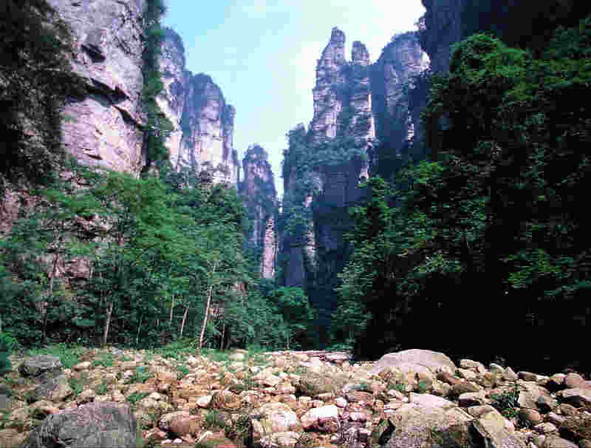
第5天 張家界【十里畫廊-小火車往返、袁家界-百龍天梯上、西海峰林、天下第一橋、賀龍公園、天子山-纜車下】
★【十里畫廊】是一條長十華裏的峽谷地帶，一溪中流，自然景觀及其豐富，將乘坐小火車遊覽。峽谷兩側奇峰異石，三步一景、五步一絕，有如一幅巨大的山水畫廊。
【百龍天梯上】觀哈利路亞山“懸浮山”的原型“乾坤柱”
有世界第一梯之稱，少見的戶外電梯上山，以”世界最高的戶外觀光電梯、世界上載重量最大、速度最快的客運電梯”三項獨步全球。
◎【迷魂台】這裏清晨和天氣變換時，雲霧翻滾，群山時隱實現，變幻莫測，使人難辨天上人間。
◎【賀龍公園】此處融合自然及人文景觀，建有近百年來設計及鑄造最大的一尊銅像－賀龍銅像。
◎【西海峰林】柱狀砂岩山峰聚集的峽谷，嵐霧纏繞、雲海洶湧，恰以白浪滔天如千軍萬馬奔騰。眾多石林各有千姿百態，如刀槍劍戟森立刺天、氣勢宏偉、五步一個景、十步一重天、是西海石林最美的景致。
★【天子山】搭乘環保車前往山頂，此處居峰林如海、谷壑幽深、氣勢雄偉、視野開闊、層次分明
早：酒店內 午：阿凡達生態餐廳RMB40 晚：酒店自助晚餐RMB78
宿：准5★碧桂園鳳凰酒店 或 聖多明哥酒店 或同級

第6天 張家界【金鞭溪、水繞四門、溪步街、黃龍洞風景區(VIP通道+遊船)、煙雨張家界秀】
★【黃龍洞景區】它被溶洞專家譽為「世界溶洞奇葩」，是中國規模最大、最古老的溶洞之一，總長達30公里，平均高度50米，寬80米，共有58個廳台、28條石走廊、15處珍珠瀑布、3條地下暗河、2座湖泊、45處水花池，洞中石筍、石鐘乳、石幔、石花遍布，琳琅滿目；更有「天下第一柱」之稱的龍王寶柱，頂天立地、氣象萬千，令人嘆為觀止。
◎【金鞭溪】阿凡達電影出現多次的金鞭溪的劈山救母
兩岸奇峰挺拔、峰巒畢露、鬼斧神功、山谷中溪水潺潺，清澈見底、人行于寬平的石板路上，沿溪而下，全身通體清涼舒暢、心曠神怡，一幅幅的美景在您身邊。景點計有金鞭岩、紫草潭、文星岩、跳魚潭等。
◎【水繞四門】地處武陵源中心，由金鞭溪、索溪、鴛鴦溪、龍尾溪四條溪流在這塊不足200平方米的山谷盆地裏盤繞匯流。感受大自然的美妙之處。
◎【溪步街】是全國唯一集水上酒吧街、中華名產小吃街、湘西民俗購物精品街、休閒客棧、創意工坊等“五位一體”的複合型旅遊商業步行街。溪布街依水而建，湘西土風苗韻的建築基調與傳統的土家民居風格，依託索溪河自然水景元素，營造房中有院、院中有街、韻味十足的集市盛景，是武陵源核心景區不可複製的旅遊文化藏品和張家界旅遊轉型提質的代表作品。

★【煙雨張家界秀】一段流芳千苦的愛情故事；一曲煙雨夢幻的山寨歡歌；一次立體藝術與舞臺技術的完美結合；在世界唯一的生態劇場哈利路亞音樂廳傾情演繹。以唯美的歌舞畫面，利用現代聲、光、電科技手段，以及觀眾區的四周投出與舞臺視頻完美融合的影像，讓人產生出身臨其境的效果，向世人展示出了魅力、夢幻的張家界風情
早餐：飯店內 中餐：金鳳凰土家菜RMB40 晚餐：藥膳風味RMB50
宿：准5★碧桂園鳳凰酒店 或 聖多明哥酒店 或同級

第7天 張家界【張家界大峽谷(滑道+遊船+玻璃橋)】-長沙【黃興路步行街】
★【張家界大峽谷「滑道+遊船+玻璃橋」】大峽谷中的飛瀑神泉比比皆是，一路遊覽下來，讓人目不暇接。峽谷裡植被繁茂，空氣清新，涼爽舒適，溪水上彌漫著一層薄霧，宛如來到世外桃源，讓人煩惱頓消。張家界大峽谷峽穀間是一條清幽的小溪，沿溪邊是用木板搭建的遊道，張家界大峽谷峽穀內不僅有傳統的秀美自然風光，還雲集有三朝數代的歷史人文景觀，如記錄李自成與吳三桂慘烈決戰的"千人墳"古戰場，反映湘西歷史特色的土匪洞及見證解放初期湘西人民靠天勞作在絕壁間挖鑿的"南方紅旗渠"等。
★【張家界大峽谷玻璃橋】選址在張家界大峽谷風景區栗樹埡和吳王坡區域內，總長430米、寬6米，橋面距谷底相對高度約300米。橋面全部採用透明玻璃鋪設，整個工程無鋼筋混凝土橋墩。該玻璃橋問世後將是世界首座斜拉式高山峽谷玻璃橋，並將創下世界最長、最高玻璃橋等多項世界之最，將申報金氏世界紀錄，遊客可以體驗空中漫步，並在空中觀瀑布彩虹。
備註：玻璃橋的開放時間待定，初步開放時間2016年4月或5月，如果未開放現場退費100RMB/人
【黃興路步行街】是一條百年老街，是最能代表“老長沙”生活氣息的商業街，也是長沙“草根之魂”。這裏是長沙人、外地人眼中的必拼之地。各大專賣店在街的兩邊林立，一家接一家，還有內外兩街，“血拼”風雨無阻。可以在黃興路附近的步行街、平和堂、春天百貨、新世紀百貨公司購物，盡情享受長沙繁華商業圈無與倫比的便利優勢。
早：酒店內 午：韓式燒烤風味RMB40 晚：火宮殿風味RMB50
宿：准5★雅仕亞華美達酒店 或同級

第8天： 長沙【簡牘博物館、湘江風光帶】／桃園
【簡牘博物館】(週二休館)目前中國惟一一座集簡牘保護、整理、研究和展示於一體的專題博物館，博物館的設施和功能在全國堪稱一流。除了三國吳簡，這家博物館還收藏了長沙地區出土的青銅器、唐代瓷器等許多珍貴文物。簡和牘都是中國古代用來記事的，是在發明紙張前最重要的書寫和閱讀工具之一。簡有木簡和竹簡之分，但現在我們通常所看到的是竹簡，是用竹子做的竹板，長度有二十多釐米，寬有一釐米。而牘是用木頭做成的木板，長度和竹簡差不多，但比竹簡要寬，上面記載的內容也比竹簡要豐富，一片牘上就能比較完整地記載一件事情，將簡或牘用繩、皮條編連起來就成了簡牘“書”。
【湘江風光帶】湖南長沙湘江風光帶位於長沙市湘江大道，沿湘江南起規劃中的長沙湘江黑石鋪大橋，北至月亮島北端。湘江風光帶建於1995年，它由十餘個休閒健身廣場、綠化帶以及歷史文化景觀組成，集防洪、觀光、旅遊、休閒、健身等功能於一體。特色：要以休閒長廊和雕塑為主景，配以形式各異的小廣場、景觀小品、燈光亮化等配套設施，組合種植了多品種喬木和灌木，體現了江水兩岸相互映襯的獨特景色。
早餐：飯店內 中餐：湘菜風味ＲＭＢ4０ 晚餐：機上餐食
住宿：溫暖的家

【備註】
- 大陸班機偶有變動，以上行程、航班、飯店僅供參考，實以說明會之資料為準。
- 行程須團進團出，不可延回；若脫隊者行程中所載明之餐食，旅遊，住宿，機位等團體行程，將視同為個人放棄行為，恕不退費，敬請見諒。
- 行程中已分攤65歲以上老人、殘障人士或兒童等優惠票價格，如產生優惠票恕不退回，敬請見諒。
- 本行程僅適用於持中華民國護照參團有效；非本國籍旅客、及在大陸台商，價格另議。
- 給小費也是國際禮儀之一喔！如有足浴按摩小費10人民幣/人；行李小費10人民幣/間/次；床頭小費5人民幣/房。
- 最低出團人數：此行程達16人即可成行並安排台灣領隊及當地導遊隨行服務。
7、大陸地區酒店常常會因官方批准星等的評比時間較長或因酒店本身不想申請星等，但其酒店的建造、 服務等格局都依同星級酒店標準，遇此狀況酒店將用【準】字自來代表，如造成困擾，敬請見諒。

